МИНОБРНАУКИ РОССИИ

Федеральное государственное бюджетное образовательное учреждение высшего образования

НИЖЕГОРОДСКИЙ ГОСУДАРСТВЕННЫЙ ТЕХНИЧЕСКИЙ
УНИВЕРСИТЕТ им. Р.Е.АЛЕКСЕЕВА

Институт радиоэлектроники и информационных технологий
Кафедра информатики и систем управления
Лабораторная работа №2
Вариант 10
ОТЧЕТ
По лабораторной работе
«Реализация пошаговых блок-схем алгоритмов»
по дисциплине

Информатика и компьютерные технологии

РУКОВОДИТЕЛЬ:
________________ Степаненко М.А.

СТУДЕНТ:
________________ Симатов Н. В.

24-ИВТ-4-1

Работа защищена «___» ____________
С оценкой ________________________

Нижний Новгород 2025
Цель работы:
Разработать алгоритм для решения задачи и построить для неё максимально подробную блок-схему.
Задача:
Задана строка. Определить размер самой длинной последовательности, состоящей из идущих подряд символов «а».
Ход действий:
- Ввод пользователем исходной строки;
- Инициализация переменных current и max_length;
- Подсчёт длин последовательностей и определение максимальной;
- Вывод размера самой длинной последовательности.
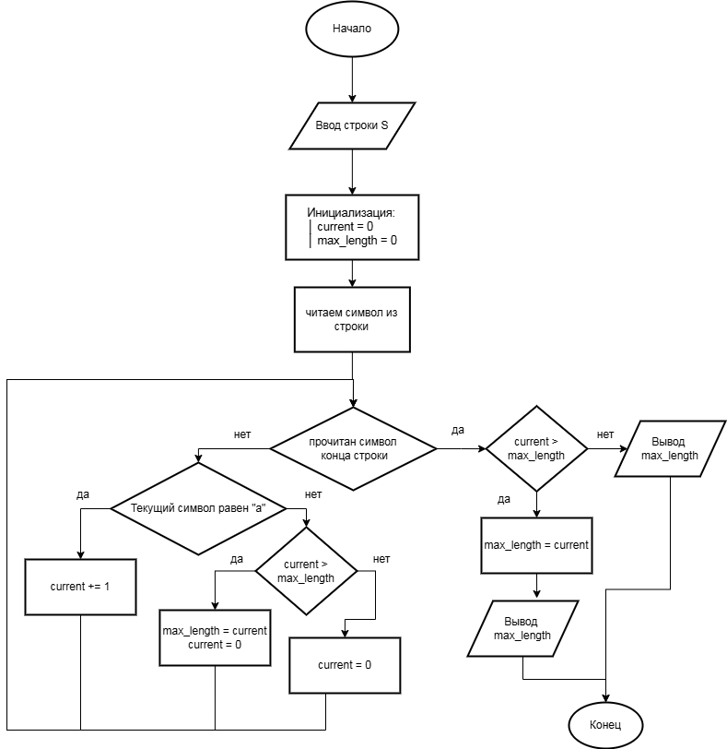
Вывод:
В процессе выполнения работы были освоены принципы алгоритмизации и визуализации вычислительных процессов при помощи блок-схем.
В частности, разработан алгоритм определяющий размер самой длинной последовательности, состоящей из идущих подряд символов «а». Отработаны ключевые этапы разработки алгоритма: от формализации задачи до создания наглядной блок-схемы.

